ИНФОРМАЦИЯ
о проведении ежегодной открытой молодежной дискуссионной площадки (открытой дискуссии) на тему
«Проблемы и перспективы противодействия коррупции в современном обществе»

В рамках мероприятий, посвященных Международному дню борьбы с коррупцией, комитетом образования и науки Волгоградской области совместно с Волгоградским институтом управления - филиалом ФГБОУ ВО «Российская академия народного хозяйства и государственной службы при Президенте Российской Федерации» (далее – Волгоградский институт управления) 17 декабря 2025 года проведена VIII ежегодная открытая молодежная дискуссионная площадка (открытая дискуссия) на тему «Проблемы и перспективы противодействия коррупции в современном обществе» (далее – молодежная дискуссионная площадка).
С приветственным словом выступили кандидат юридических наук, доцент кафедры теории права и государственно-правовых дисциплин Волгоградского института управления Э.В.Голоманчук и начальник отдела государственной службы и кадров комитета образования и науки Волгоградской области Л.В.Малахова.
В ходе молодежной дискуссионной площадки прошли выступления заместителя начальника отдела по противодействию коррупции аппарата Губернатора Волгоградской области Е.С.Диденко, старшего прокурора отдела по надзору за исполнением законодательства о противодействии коррупции Прокуратуры Волгоградской области, советника юстиции Е.В.Сапроновой, начальника отдела собственной безопасности Главного управления Федеральной службы судебных приставов по Волгоградской области, майора внутренней службы А.И.Харитоновой, полковника внутренней службы А.А.Макаренко, студентов Волгоградского института управления.

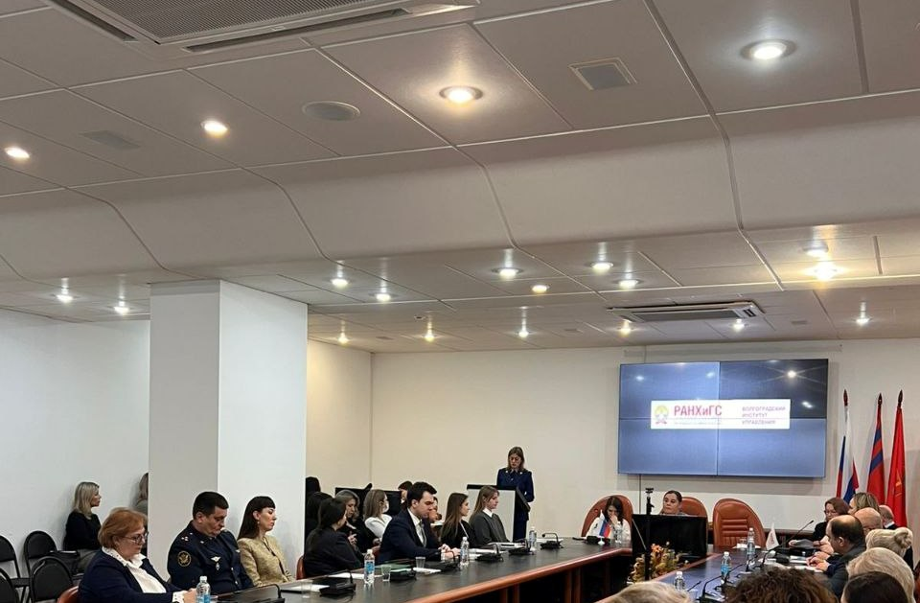

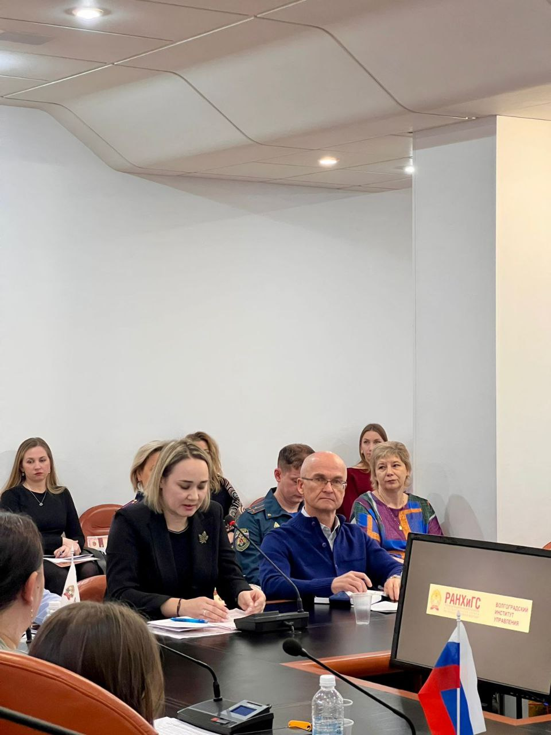

В работе площадки принимали участие представители более шестидесяти органов власти различного уровня и государственных учреждений, подведомственных комитету образования и науки Волгоградской области, также были представлены различные Вузы и Ссузы нашего региона.

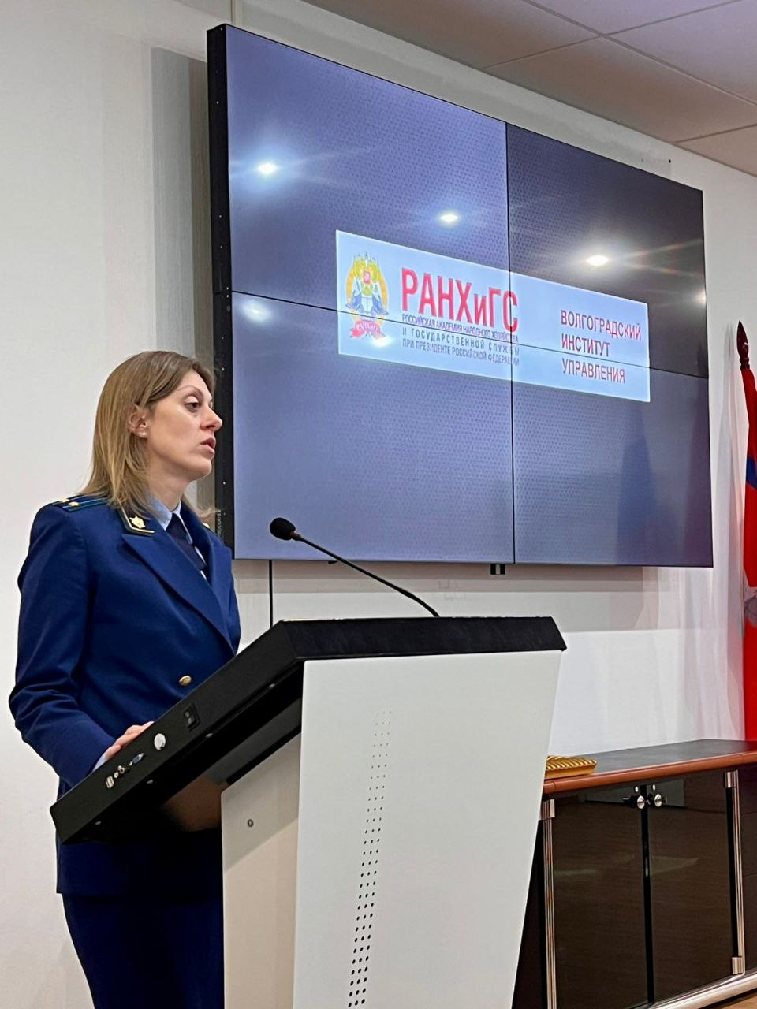
Также доцентом ВИУ РАНХиГС Э.В.Голоманчук и заместителем декана юридического факультета Ю.Е.Каюшниковой была проведена игра «Антикоррупционный квест».
Организатором и модератором площадки выступила к.ю.н., доцент кафедры теории права и государственно-правовых дисциплин Волгоградского института управления РАНХиГС Э.В.Голоманчук.
Вопросы, которые поднимались в ходе выступлений гостями площадки, являются острыми, интересными и практикоориентированными, среди них и представление государственными служащими сведений о доходах, расходах, об имуществе и обязательствах имущественного характера, и правовые последствия отмены сроков исковой давности для конфискации коррупционного имущества в доход государства, и незаконное привлечение к трудовой деятельности государственного или муниципального служащего (бывшего служащего). Помимо обмена опытом и контактами, участники дискуссии смогли определить пути их решения.
